1 ТЕСТИРОВАНИЕ

1.1 Тест требования

1. проверка корректной обработки ввода пользователя:
   1. проверка ввода некорректных данных пользователем;
   2. проверка корректного создания экземпляров App и запроса у пользователя данных для каждого экземпляра;
   3. проверка корректной сортировки массива по двум свойствам: производитель и цена;
   4. проверка корректного сохранения массива в файл;
   5. проверка корректного вывода результата в файле.

1.2 Тест-план

Позитивное тестирование

Номер тест-требования 1.1

Описание теста: Ввод корректных данных для создания массива App.

Входные данные:

* «2»
* «Stray»
* «OOO Orion»
* «300»
* «Essen»
* «OOO Kartoshka»
* «200»

Ожидаемые выходные данные: пользователь удачно введет массив

Сценарий:

Номер тест-требования 1.2

Описание теста: проверка корректности сортировки массива по двум свойствам

Входные данные:

* «2»
* «Stray»
* «OOO Orion»
* «300»
* «Essen»
* «OOO Kartoshka»
* «200»

Ожидаемые выходные данные: пользователь получит удачно отсортированный массив

Номер тест-требования 1.3

Описание теста: проверка корректности сохранения отсортированного массива в файл.

Входные данные:

* «2»
* «Stray»
* «OOO Orion»
* «300»
* «Essen»
* «OOO Kartoshka»
* «200»

Ожидаемые выходные данные: пользователь удачно сохранит файл

Номер тест-требования 1.4

Описание теста: проверка корректности вывода отсортированного массива в файл.

Входные данные:

* «2»
* «Stray»
* «OOO Orion»
* «300»
* «Essen»
* «OOO Kartoshka»
* «200»

Ожидаемые выходные данные: пользователь удачно выведет массив в файл

1.3 Результаты позитивного тестирования

Номер тест-требования 1.1

Входные данные:

* «2»
* «Stray»
* «OOO Orion»
* «300»
* «Essen»
* «OOO Kartoshka»
* «200»

Выходные данные: пользователь удачно ввел массив.

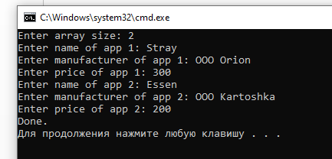

Рисунок 1 – Результат теста 1.1

Номер тест-требования 1.2

Входные данные:

* «2»
* «Stray»
* «OOO Orion»
* «300»
* «Essen»
* «OOO Kartoshka»
* «200»

Выходные данные: пользователь получил удачно отсортированный массив

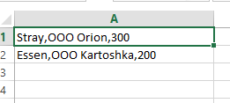

Рисунок 2 – Результат теста 1.2

Номер тест-требования 1.3

Входные данные:

* «2»
* «Stray»
* «OOO Orion»
* «300»
* «Essen»
* «OOO Kartoshka»
* «200»

Выходные данные: пользователь удачно сохранил файл

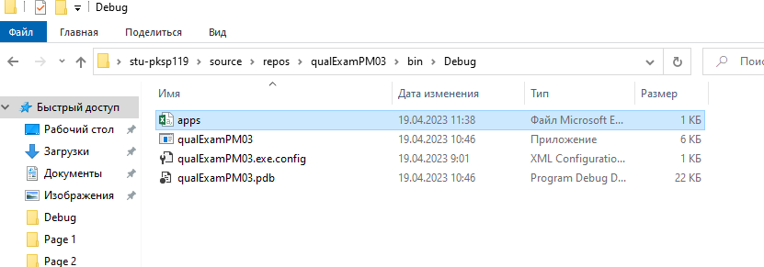

Рисунок 3 – Результат теста 1.3

Номер тест-требования 1.4

Входные данные:

* «2»
* «Stray»
* «OOO Orion»
* «300»
* «Essen»
* «OOO Kartoshka»
* «200»

Выходные данные: пользователь получил удачно отсортированный массив



Рисунок 4 – Результат теста 1.4

Негативное тестирование

Номер тест-требования 1.1

Описание теста: Ввод некорректного размера массива (символы вместо числа).

* «Палка копалка»
* «Stray»
* «OOO Orion»
* «300»
* «Essen»
* «OOO Kartoshka»
* «200»

Ожидаемые выходные данные: пользователь получит ошибку о вводе некорректных данных

Сценарий:

Номер тест-требования12.2

Описание теста: Ввод некорректных данных для каждого экземпляра (пустые строки).

Входные данные:

* «2»
* «Stray»
* «OOO Orion»
* « »
* «Essen»
* «OOO Kartoshka»
* « »

Ожидаемые выходные данные: пользователь получит ошибку о вводе некорректных данных

Номер тест-требования 1.3

Описание теста: Ввод некорректных данных для каждого экземпляра (отрицательные значения).

Входные данные:

* «2»
* «Stray»
* «OOO Orion»
* «-300»
* «Essen»
* «OOO Kartoshka»
* «-200»

Ожидаемые выходные данные: пользователь получит ошибку о вводе некорректных данных

Номер тест-требования 1.4

Описание теста: Ввод некорректного размера массива (например, отрицательное число).

Входные данные:

* «-3»
* «Stray»
* «OOO Orion»
* «300»
* «Essen»
* «OOO Kartoshka»
* «200»

Ожидаемые выходные данные: пользователь получит ошибку о вводе некорректных данных

1.3 Результаты негативного тестирования

Номер тест-требования 1.1

Входные данные:

* «Палка копалка»
* «Stray»
* «OOO Orion»
* «300»
* «Essen»
* «OOO Kartoshka»
* «200»

Выходные данные: пользователь получил ошибку о вводе некорректных данных

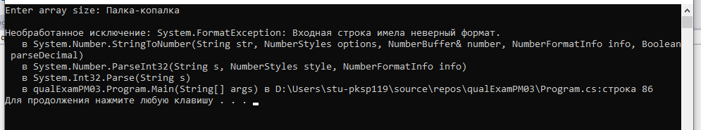

Рисунок 5 – Результат теста 1.1

Номер тест-требования 1.2

Входные данные:

* «2»
* «Stray»
* «OOO Orion»
* « »
* «Essen»
* «OOO Kartoshka»
* « »

Выходные данные: пользователь получил ошибку о вводе некорректных данных

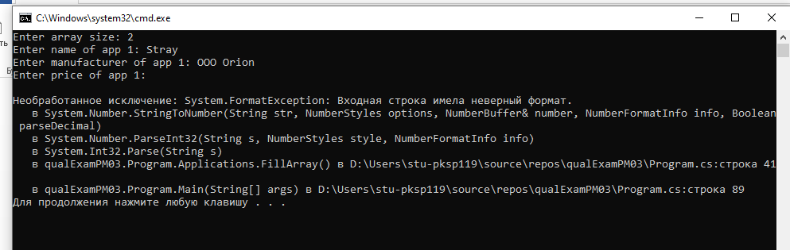

Рисунок 6 – Результат теста 1.2

Номер тест-требования 1.3

Входные данные:

* «2»
* «Stray»
* «OOO Orion»
* «-300»
* «Essen»
* «OOO Kartoshka»
* «-200»

Выходные данные: пользователь заполнил массив

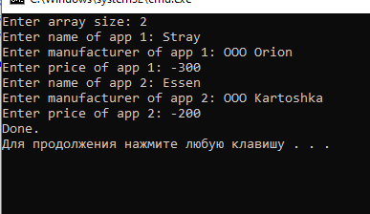

Рисунок 7 – Результат теста 1.3

Номер тест-требования 1.4

Входные данные:

* «-3»
* «Stray»
* «OOO Orion»
* «300»
* «Essen»
* «OOO Kartoshka»
* «200»

Выходные данные: пользователь получил ошибку о вводе некорректных данных

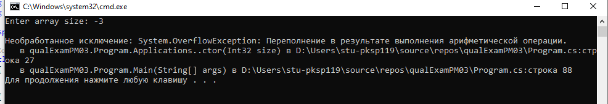

Рисунок 8 – Результат теста 1.4